
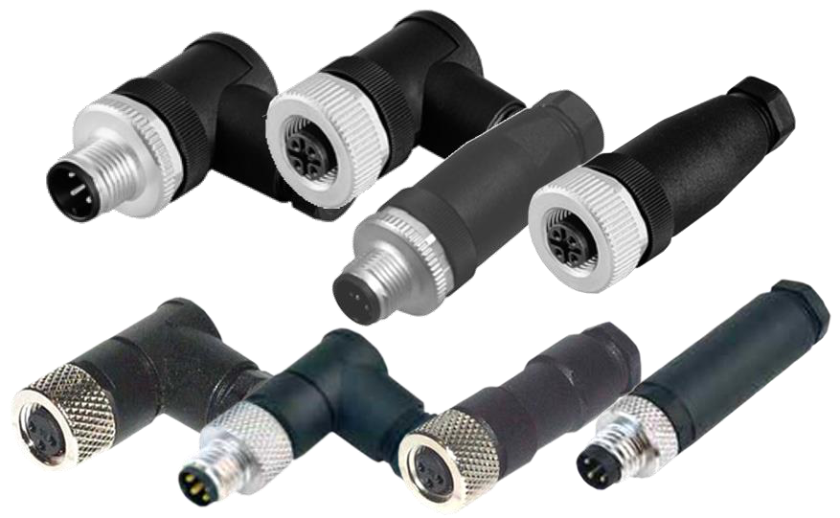
MATERIAIS ELÉTRICOS PARA AUTOMAÇÃO INDUSTRIAL EM BAIXA TENSÃO
Pag. 1
Conectores sem Cabo
Linha BDD-V - M8 e M12
• Aplicação em automação industrial
• Com engate rápido e preciso
• Diâmetro M8, M12
• Montagem reta ou 90°
• IP 67
Reservamos o direito de alterar as características e especificações sem prévio aviso.
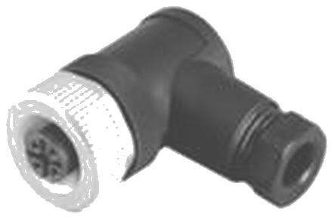
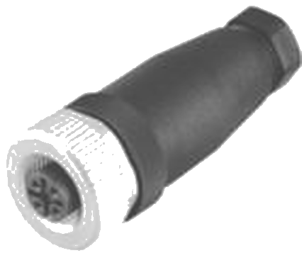
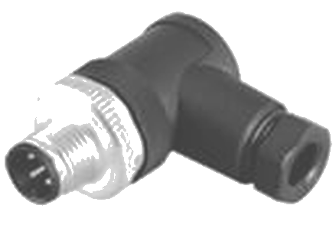
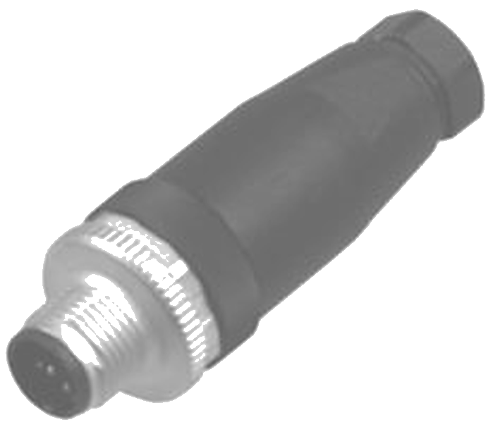
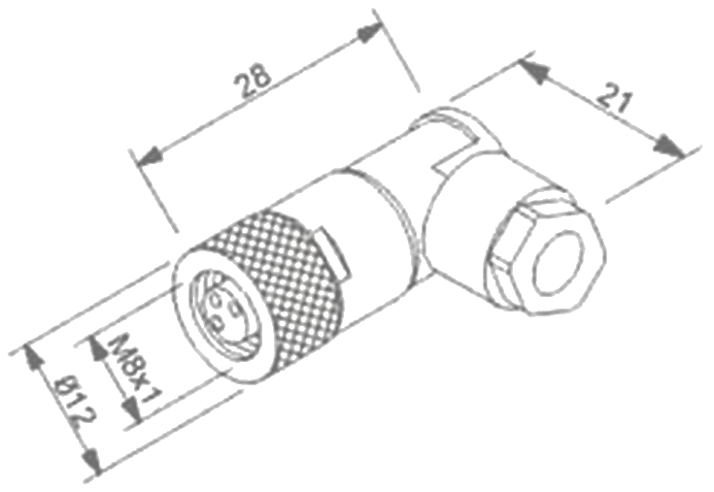
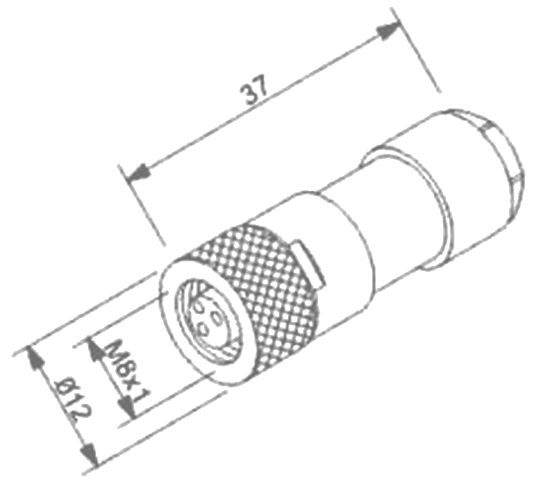
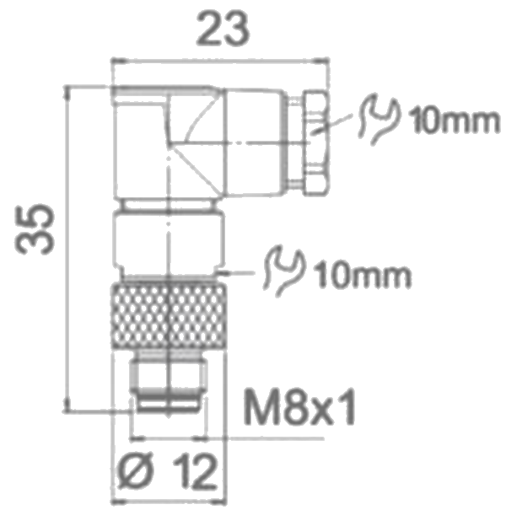
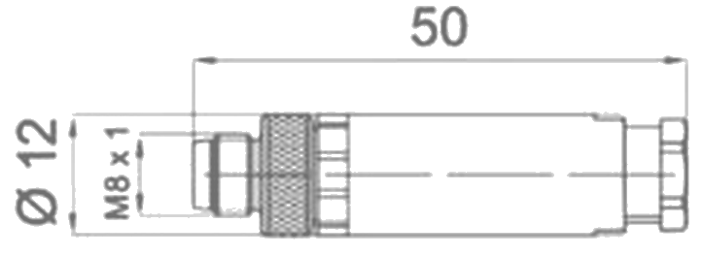
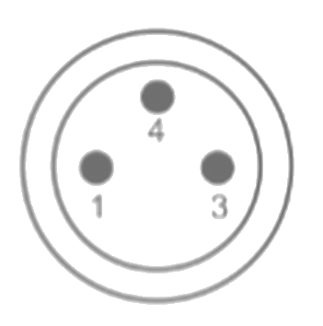
BDD-V - Conectores sem Cabo
Pag. 2
Conectores M8 - características técnicas
Conectores M8 - medidas dimensionais (mm)
BDD-V3-W-BK-3 (fêmea)
BDD-V3-G-BK-3 (fêmea)
BDD-V3S-W-BK-3 (macho)
BDD-V3S-G-BK-3 (macho)
Conector
Reservamos o direito de alterar as características e especificações sem prévio aviso.
Referência | BDD-V3-W-BK-3 | BDD-V3-G-BK-3 | BDD-V3S-W-BK-3 | BDD-V3S-G-BK-3
Versão | M8 fêmea sem cabo |  | M8 macho sem cabo
Configuração do conector | 90° | reto | 90° | reto
Número de condutores | 3
Tipo de conector | M8x1
Cor do revestimento do invólucro | Preto
Sinalização de saída | Não
Forma de conexão | Aparafusável
Características elétricas
Configuração elétrica | CA; CC-NPN/PNP
Tensão de serviço UB máx. [V] | 250 Vca/Vcc
Corrente máxima | 4A
Resistência de isolação | 8MΩ
Características mecânicas
Diâmetro do cabo máx. | 4,6 mm
Diâmetro máx. do condutor | 0,5 mm²
Rosca de fixação | Metálica M8
Invólucro | PVC
Material do contato | CuZn
Grau de poluição | III
Quantidade de pinos | 3
Temperatura de operação | -30°C ~ 70°C
Umidade de operação | 35 ~ 85% UR
De acordo com IEC 60529 | IP 67

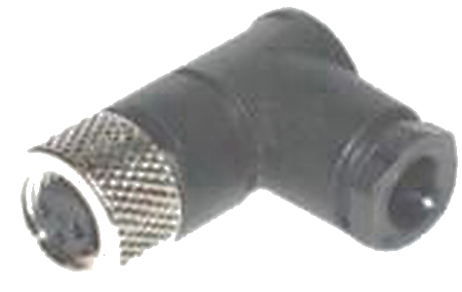
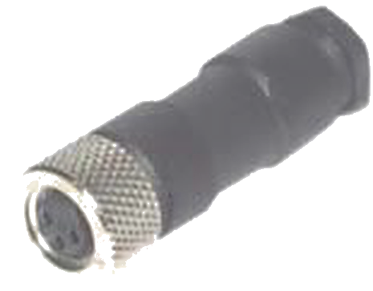
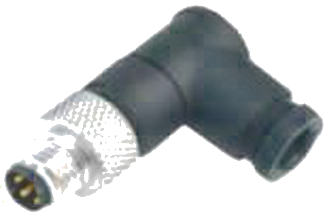
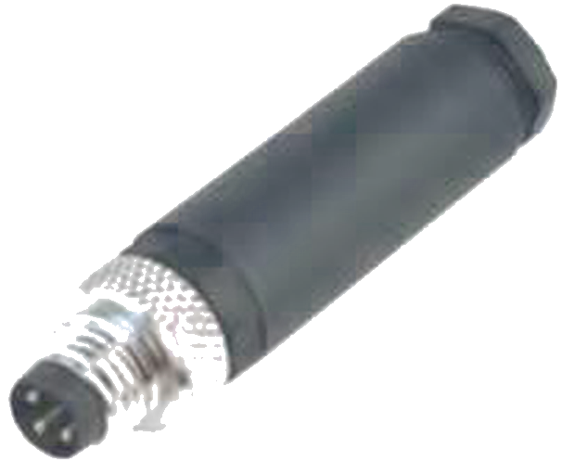
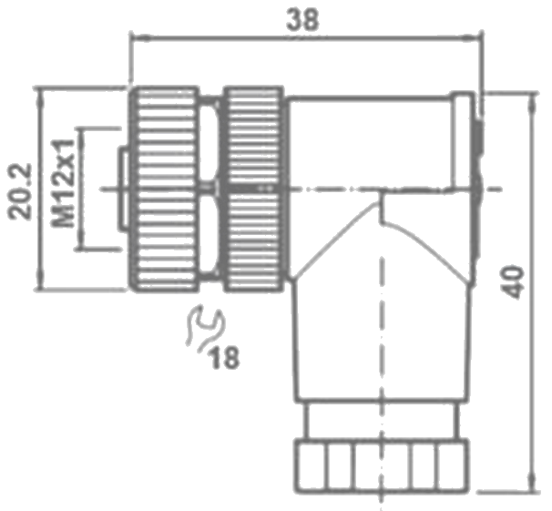
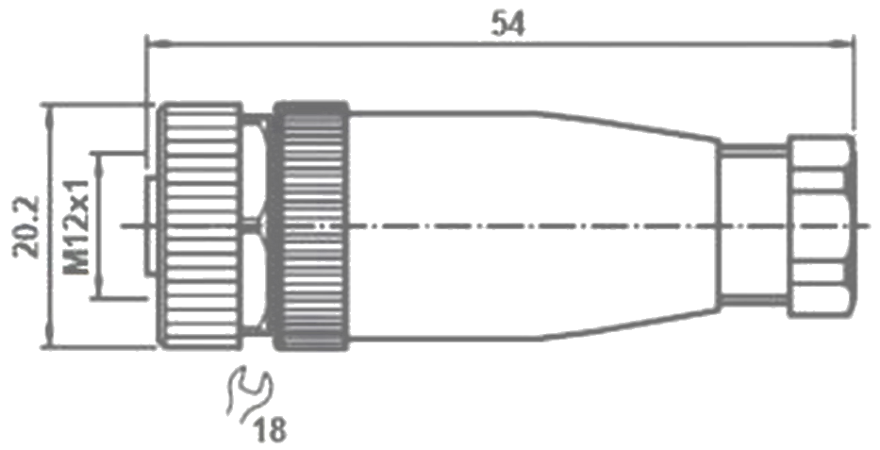
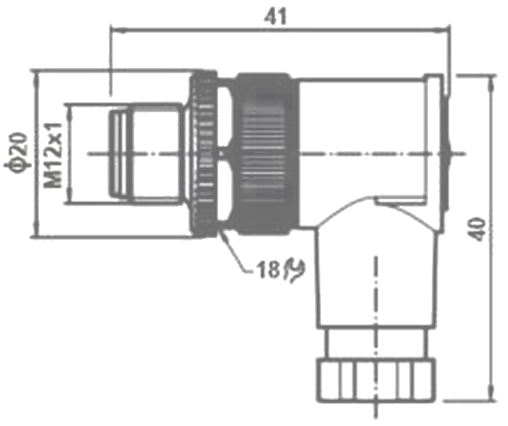
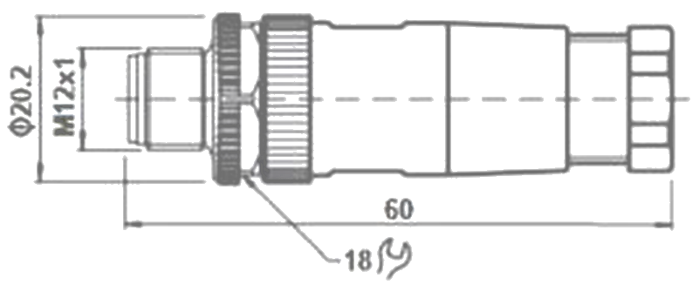
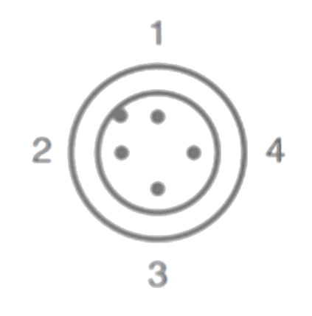
BDD-V - Conectores sem Cabo
Pag. 3
Conectores M12 - características técnicas
Conectores M12 - medidas dimensionais (mm)
BDD-V1-W-BK (fêmea)
BDD-V1-G-BK (fêmea)
BDD-V1S-W-BK (macho)
BDD-V1S-G-BK (macho)
Conector
Reservamos o direito de alterar as características e especificações sem prévio aviso.
Contato Tel: (11) 2081-8168
WhatsApp / vendas: (11) 98324-0256 ; (11) 98368-0032
Email: comercial@bhseletronica.com.br
www.bhseletronica.com.br
Referência | BDD-V1-W-BK | BDD-V1-G-BK | BDD-V1S-W-BK | BDD-V1S-G-BK
Versão | M12 fêmea sem cabo |  | M12 macho sem cabo
Configuração do conector | 90° | reto | 90° | reto
Número de condutores | 4
Tipo de conector | M12x1
Cor do revestimento do invólucro | Preto
Sinalização de saída | Não
Forma de conexão | Aparafusável
Características elétricas
Configuração elétrica | CA; CC-NPN/PNP
Tensão de serviço UB máx. [V] | 250 Vca/Vcc
Corrente máxima | 4A
Resistência de isolação | 8MΩ
Características mecânicas
Diâmetro do cabo máx. | 4,6 mm
Diâmetro máx. do condutor | 0,75 mm²
Rosca de fixação | Metálica M12
Invólucro | PVC
Material do contato | CuZn
Grau de poluição | III
Quantidade de pinos | 4
Temperatura de operação | -30°C ~ 70°C
Umidade de operação | 35 ~ 85% UR
De acordo com IEC 60529 | IP 67

